Der Dorfschullehrer

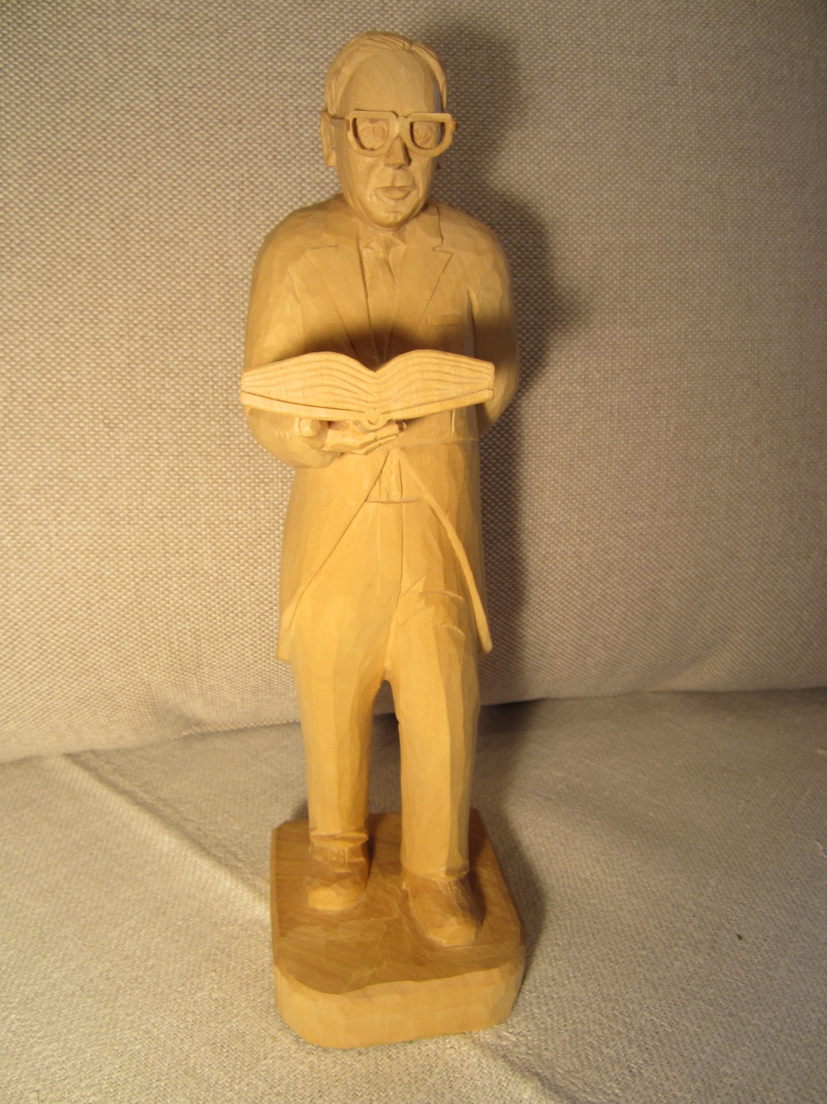

Das Erlernen des Lesens zur Kenntnis von Gesangbuch und Bibel war ein Hauptanliegen der Kirchenreformation.
Ländliche Bildung war eine Aufgabe von Pfarrer und Küster.
Da die Kinder schon im frühen Alter im Haus und auf dem Acker mitarbeiten mussten, fand der Unterricht nur sporadisch statt. Das Rüstzeug für das spätere Leben bekamen die Kinder von den Eltern.
Etwa ab dem Jahr 1750 gab es auch in Zasenbeck einen Dorfschullehrer. Von da an wurden alle Kinder von der ersten bis zur achten Klasse in einem Schulraum unterrichtet.

Schulaufsichtsbehörde war die Kirche und somit der Pfarrer vor Ort.

Als Lohn bekam der Lehrer für seine Tätigkeit über das Jahr verteilt festgelegte Naturalien.

Da der Pfarrer die Kontrollaufsichtsperson der Schule war, wurde auch darauf geachtet, dass der Lehrer auch die Orgel in der Kirche spielen konnte.
War das nicht der Fall, bekam er erst gar nicht die Anstellung als Lehrer.
Erst mit dem Volksschulgesetz 1875 erhielt der Lehrer erstmalig ein festes Gehalt.

